Czy seria z Joanną Chyłką to książki dla fanów kryminalnych opowieści?
Obecnie Seria z Joanną Chyłką jest jedną z najpopularniejszych powieści w Polsce. Dzieje się tak za sprawą serialu, ale nie tylko. Przeczytaj nasz najnowszy artykuł, aby dowiedzieć się więcej na temat książek autorstwa Remigiusza Mroza.

Seria z Joanną Chyłką
Obecnie seria z Joanną Chyłką jest jedną z najpopularniejszych powieści w Polsce. Dzieje się tak za sprawą serialu, ale nie tylko. Przeczytaj nasz najnowszy artykuł, aby dowiedzieć się więcej na temat trzynastu książek autorstwa Remigiusza Mroza.
O czym opowieda seria Chyłka?
Warto na samym początku przybliżyć historię, na której opiera się seria z Joanną Chyłką. Otóż książki te opowiadają o brutalnym świecie prawników, który skrywa wiele tajemnic. Główną bohaterką jest wspomniana już wcześniej Chyłka. W pierwszej części powieści, prawniczka musi rozwikłać sprawę syna biznesmena, który jest oskarżony o zabicie dwóch osób. Kolejne książki to kontynuująca nakreślonej historii. Warto też poczytać o tym, w jakiej kolejności należy zapoznać się z poszczególnymi książkami.

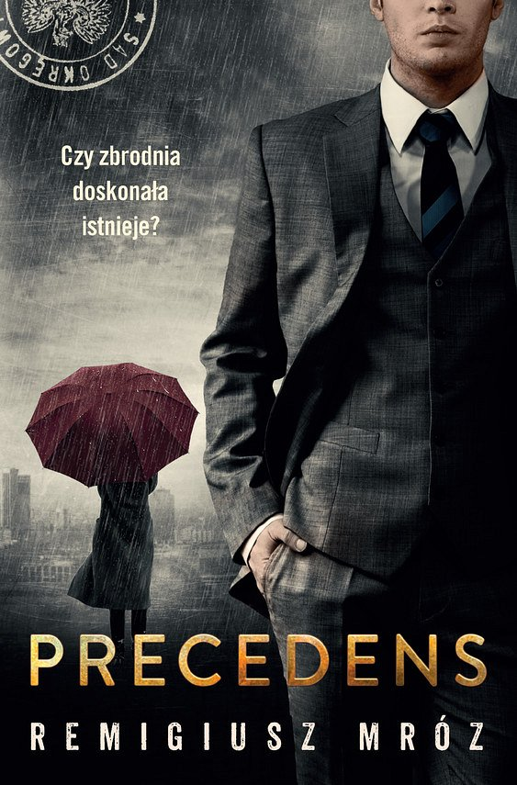
Gdzie kupić wszystkie książki o Chyłce?
Jeśli zaciekawił Cię nasz opis to koniecznie dowiedz się, gdzie obecnie możesz zakupić od razu wszystkie części tej wciągającej powieści. Seria z Joanną Chyłką obecnie dostępna jest w praktycznie każdej księgarni za sprawą swojej popularności. Najwygodniej zamówisz ją w sklepach internetowych. Nie musisz martwić się o czas oczekiwania. Już w kilka dni otrzymasz książki w wersji tradycyjnej, ale możesz zamówić też ebooki czy audiobooki.

